Page 186. Exercice 40. Petites démonstrations.
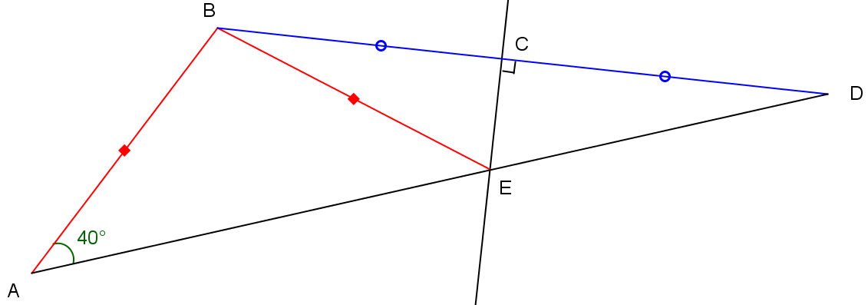
B, C et D sont alignés ainsi que A, E et D.

a. Que représente la droite (CE) pour le segment [BD] ? Justifie.

b. Que dire du triangle BDE ? Pourquoi ?

c. Que dire de la droite (CE) pour l'angle $\hat{BED}$ ?

d. Quelle est la mesure de l'angle $\hat{BEA}$ ?

e. Déduis-en la mesure de l’angle $\hat{DEC}$.

